七下生物月考必考识图题
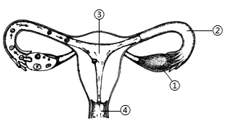
【一】读图回答下列问题．

（1）女性主要的性器官是[ ① ] 卵巢，能够产生软细胞和分泌雌性激素
（2）能够输送卵细胞的是[ ② ] 输卵管．

（3）胚胎发育的场所是[ ③ ] 子宫．
（4）婴儿出生的通道是[ ④ ]．
（5）精子顺着④→③→②路线才能与卵细胞结合．

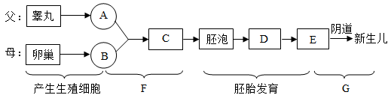
【二】如图为受精过程及胚胎发育过程示意图，请据图回答：

(1)请写出以下字母所代表的结构名称或生理过程的名称：
A 精子 、F 受精作用、G 分娩。
(2)人的生长发育是从一个[ C ] 受精卵开始的，该结构是在女性生殖系统中的输卵管中形成的。

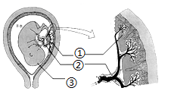
【三】如图是“子宫内的胎儿、脐带和胎盘”示意图，请据图回答下列问题：

（1）一般来说，怀孕到第40周时，③就发育成熟了．成熟的③和①（填序号）从母体的阴道排出，这个过程叫做分娩．
（2）如果孕妇喝酒、吸烟或者吃了某些药品，酒精、烟草和这些药品中的有害物质，就会通过①②（填序号）到达③的体内，对③的生长发育产生不良影响．

【四】下列是生殖发育有关的示意图，请分析作答：
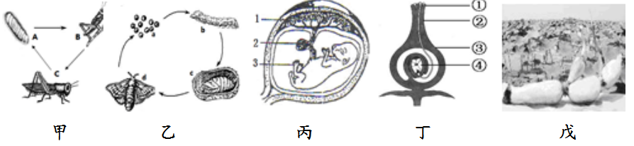

（1）甲、乙两图反映了昆虫的发育过程，其中图甲属于不完全变态发育，图乙发育经历了四个阶段，比图甲多了一个蛹（填写结构名称）的发育阶段。
（2）丙图中新生命与母体是通过1（或1和2）（填写图中代号）进行物质交换的。
（3）丁图中表现了绿色开花植物受精的过程，其中受精后的④（填写图中代号）能够发育成种子。
（4）湘潭素有“湘莲之乡”的美称，莲农常采用种藕繁殖湘莲，这种繁殖方式属于无性（或营养）繁殖。

【五】下图是男女一些生殖器官的发育趋势图，请据图回答：
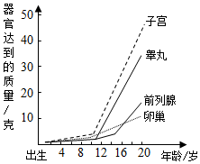

（1）生殖器官发育的主要时期大约从10周岁到20周岁，这一时期被称为青春期。生殖器官发育的主要原因是这一时期内，睾丸和卵巢分泌的性激素，能刺激生殖器官的发育。
（2）图中可以看出生殖器官的发育表现为女性发育早于男性；图中还可以看出，童年期生殖器官的发育特点是发育缓慢。
（3）在生殖器官发育的同时，人的形态也迅速发育，主要表现在身高迅速增长，体重迅速增加，第二性征出现。

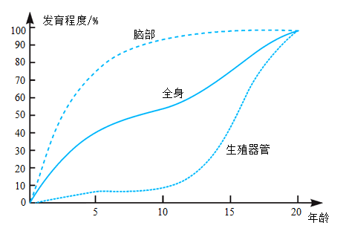
【六】如图表示人体不同部位的相对生长速度，请读图并回答下列问题：

(1)由图可知，人体脑部生长最快的年龄段是0~5岁。
(2)观察全身生长曲线，它的特点是具有两次生长高峰，其中第二次属于人生长发育几个阶段中的青春期，进入此发育期，女孩就出现每月一次的子宫出血现象，叫作月经；而男孩有时睡梦中会出现精液排出的现象，叫作 遗精。
(3)在童年期，生殖器官的发育缓慢（填“缓慢”或“迅速”）。

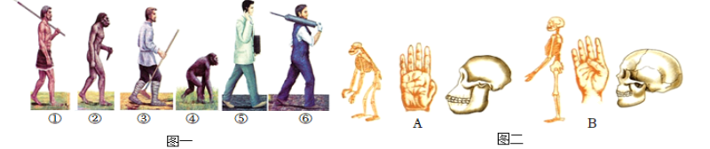
【七】图一为人类进化历程；图二是人类与现代类人猿黑猩猩的骨骼特征比较，请据图分析回答问题：

(1)图一中所示的人类进化的历程排序为④→ ②→①→③→⑤→⑥。
(2)依据图一人类进化历程可以看出，人类制造和使用的工具越来越复杂（填“简单”或“复杂”），并能够用火烧烤食物，改善了身体的营养，有利于 脑的发育。其中图一中的⑤在打电话则突出体现人类在群体生活中产生了语言，它是人类区别于其它生物的显著特征。
(3)图二中表示黑猩猩骨骼的是A（填“A”或“B”）；黑猩猩的骨骼与人的骨骼的体现了黑猩猩的运动方式是臂行，而人的运动方式是直立行走。
(4)科学家在比较了人和现代类人猿的相似之处后，提出了人类和现代类人猿的共同祖先是图一人类进化历程中的[④]森林古猿。（[ ]内填序号）
七下生物月考必考识图题
【一】读图回答下列问题．

（1）女性主要的性器官是[ ① ] 卵巢，能够产生软细胞和分泌雌性激素
（2）能够输送卵细胞的是[ ② ] 输卵管．
（3）胚胎发育的场所是[ ③ ] 子宫．
（4）婴儿出生的通道是[ ④ ]．
（5）精子顺着④→③→②路线才能与卵细胞结合．

【二】如图为受精过程及胚胎发育过程示意图，请据图回答：

(1)请写出以下字母所代表的结构名称或生理过程的名称：
A 精子 、F 受精作用、G 分娩。
(2)人的生长发育是从一个[ C ] 受精卵开始的，该结构是在女性生殖系统中的输卵管中形成的。

【三】如图是“子宫内的胎儿、脐带和胎盘”示意图，请据图回答下列问题：

（1）一般来说，怀孕到第40周时，③就发育成熟了．成熟的③和①（填序号）从母体的阴道排出，这个过程叫做分娩．
（2）如果孕妇喝酒、吸烟或者吃了某些药品，酒精、烟草和这些药品中的有害物质，就会通过①②（填序号）到达③的体内，对③的生长发育产生不良影响．

【四】下列是生殖发育有关的示意图，请分析作答：

（1）甲、乙两图反映了昆虫的发育过程，其中图甲属于不完全变态发育，图乙发育经历了四个阶段，比图甲多了一个蛹（填写结构名称）的发育阶段。
（2）丙图中新生命与母体是通过1（或1和2）（填写图中代号）进行物质交换的。
（3）丁图中表现了绿色开花植物受精的过程，其中受精后的④（填写图中代号）能够发育成种子。
（4）湘潭素有“湘莲之乡”的美称，莲农常采用种藕繁殖湘莲，这种繁殖方式属于无性（或营养）繁殖。

【五】下图是男女一些生殖器官的发育趋势图，请据图回答：

（1）生殖器官发育的主要时期大约从10周岁到20周岁，这一时期被称为青春期。生殖器官发育的主要原因是这一时期内，睾丸和卵巢分泌的性激素，能刺激生殖器官的发育。
（2）图中可以看出生殖器官的发育表现为女性发育早于男性；图中还可以看出，童年期生殖器官的发育特点是发育缓慢。
（3）在生殖器官发育的同时，人的形态也迅速发育，主要表现在身高迅速增长，体重迅速增加，第二性征出现。

【六】如图表示人体不同部位的相对生长速度，请读图并回答下列问题：

(1)由图可知，人体脑部生长最快的年龄段是0~5岁。
(2)观察全身生长曲线，它的特点是具有两次生长高峰，其中第二次属于人生长发育几个阶段中的青春期，进入此发育期，女孩就出现每月一次的子宫出血现象，叫作月经；而男孩有时睡梦中会出现精液排出的现象，叫作 遗精。
(3)在童年期，生殖器官的发育缓慢（填“缓慢”或“迅速”）。

【七】图一为人类进化历程；图二是人类与现代类人猿黑猩猩的骨骼特征比较，请据图分析回答问题：

(1)图一中所示的人类进化的历程排序为④→ ②→①→③→⑤→⑥。
(2)依据图一人类进化历程可以看出，人类制造和使用的工具越来越复杂（填“简单”或“复杂”），并能够用火烧烤食物，改善了身体的营养，有利于 脑的发育。其中图一中的⑤在打电话则突出体现人类在群体生活中产生了语言，它是人类区别于其它生物的显著特征。
(3)图二中表示黑猩猩骨骼的是A（填“A”或“B”）；黑猩猩的骨骼与人的骨骼的体现了黑猩猩的运动方式是臂行，而人的运动方式是直立行走。
(4)科学家在比较了人和现代类人猿的相似之处后，提出了人类和现代类人猿的共同祖先是图一人类进化历程中的[④]森林古猿。（[ ]内填序号）

